دليل المستخدم
طلب إلغاء التسجيل
إدارة الهندسة والمباني

المحتويات:

- مقدمة 3
- إنشاء حساب جديد على الدخول الذكي 3
- تسجيل الدخول والوصول الى خدمة طلب إلغاء التسجيل 6
- إنشاء طلب إلغاء التسجيل 12
- معاملاتي 16
- دفع رسوم الطلب 23
- مهام المتعامل 25

مقدمة
أطلقت إدارة الهندسة والمباني في بلدية رأس الخيمة مجموعة من الخدمات الإلكترونية لتوفير وقت المتعاملين وجهدهم وتمكينهم من تقديم الطلبات في أي وقت ومن أي مكان.

يوضح هذا الدليل للمتعاملين كيفية الوصول إلى خدمة طلب إلغاء التسجيل، كما يوجه الدليل المتعاملين حول كيفية إنشاء الطلب وإرساله وتتبعه إلكترونياً.

تيتح الخدمة إلغاء التسجيل للمكاتب الاستشارية وشركات المقاولات التي تعمل في مجال التشييد والبناء في إمارة رأس الخيمة ويتم الإلغاء خلال الفترة المتاحة لتسجيل القيد المبدئي (ستة أشهر )، وذلك بإرفاق ما يلزم من مستندات مع الطلب ودفع رسوم الخدمة.

سيتمكن المتعاملين من تسجيل دخولهم لخدمات الإدارة الإلكترونية، و تقديم الطلبات ، وتتبع الطلبات ، وتعديل الطلبات(إن لزم)، وإعادة تقديم الطلبات بعد التعديل إلكترونياً ، والحصول أخيرًا على شهاداتهم المطلوبة إلكترونياً عبر البريد الالكتروني.

إنشاء حساب جديد على الدخول الذكي

- قم بالدخول للموقع الرسمي للدخول الذكي على الرابط https://smartpass.government.ae
- قم بالدخول الى حسابك الخاص أو قم بإنشاء حساب جديد اذا لم يكن لديك حساب.

- إذا قمت بتسجيل حساب جديد على الدخول الذكي بدون استخدام الهوية الإماراتية ، فيجب عليك استخدام أحد أجهزة الخدمة الذاتية للدخول الذكي لتسجيل الهوية الإماراتية والبصمة الخاصة بك.

- عند إكمال التسجيل بنجاح على الدخول الذكي، قم بالوصول الى البوابة الرسمية لحكومة رأس الخيمة على الرابط https://www.rak.ae/wps/portal وقم بتسجيل الدخول على البوابة باستخدام حسابك الخاص بالدخول الذكي لإتمام عملية التسجيل.

- قم بإدخال إسم المستخدم و كلمة المرور الخاصتين بحسابك على الدخول الذكي، لتفعيل الحساب.

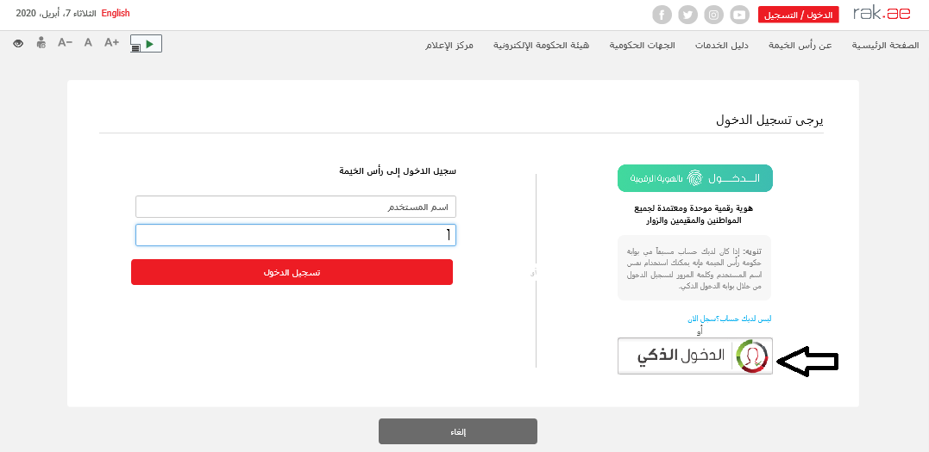

تسجيل الدخول والوصول الى خدمة طلب إلغاء التسجيل

- عند اكتمال تسجيلك على الدخول الذكي قم بالدخولك إلى بوابة حكومة رأس الخيمة على الرابطhttps://www.rak.ae/wps/portal .
- للوصول الى خدمة طلب إلغاء التسجيل، قم بالضغط على دليل الخدمات ثم الضغط على الحكومة:

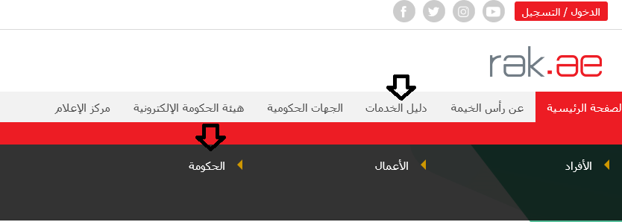

- قم بإختيار بلدية رأس الخيمة

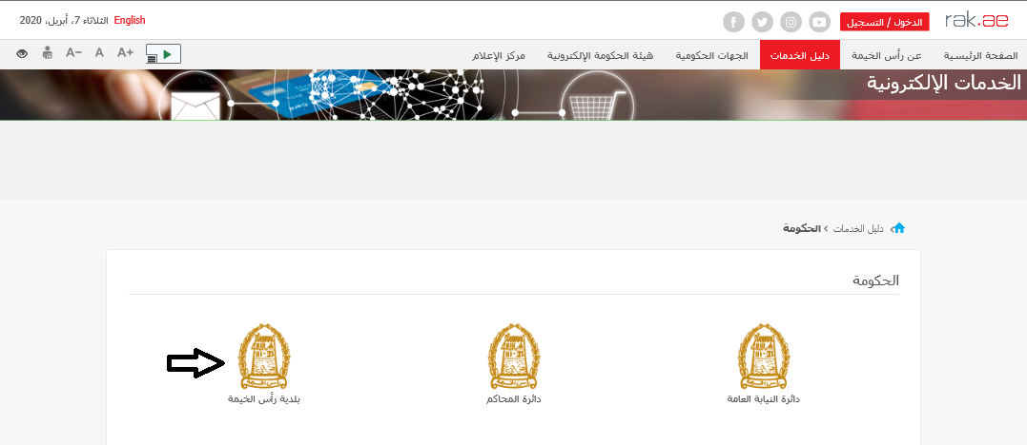

- قم باختيار إدارة الهندسة والمباني

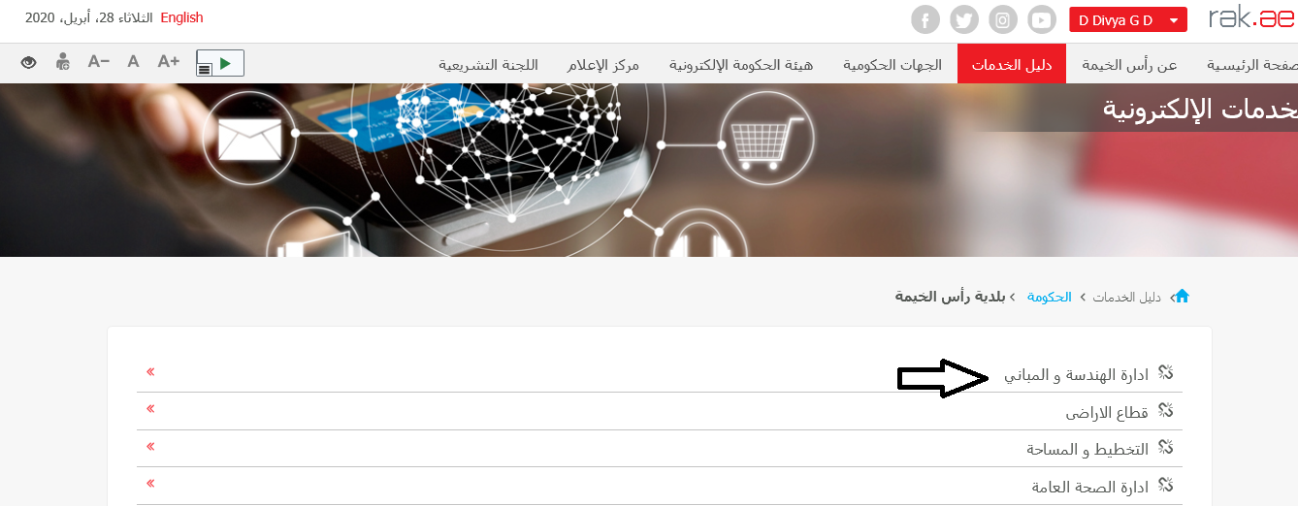

- قم باختيار تأهيل المقاولين والإستشاريين

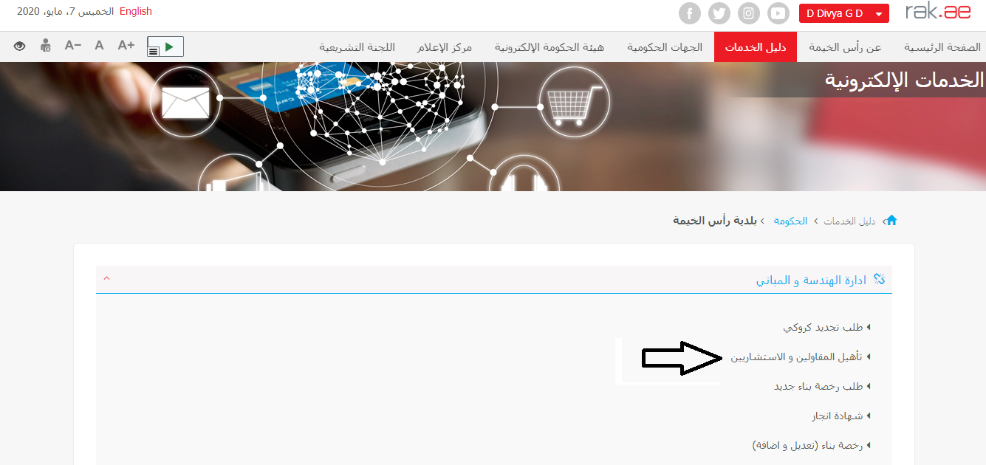

- تعرض الشاشة قائمة الخدمات المتعلقة بتأهيل المقولين والاشتشاريين ، وتوضح بما يعنيه هذا القسم حيث يهدف هذا القسم إلى تصنيف الشركات الاستشارية وشركات مقاولات البناء المحلية ضمن الكادر الهندسي لإدارة الهندسة والمباني وضمان استيفائهم لجميع الشروط وتوفيرهم للمتطلبات اللازمة من كل شركة للحصول على التسجيل النهائي والدائم حسب الدرجات المتاحة, كما يُعنى القسم بمقابلة وتصنيف الكادر الفني لشركات المقاولات والاستشارات الهندسية بهدف ضمان أهليّتهم الهندسية حسب معايير إدارة الهندسة والمباني. ويهدف القسم أيضاً إلى تسجيل وتصنيف شركات المقاولات والاستشارات الهندسية غير المحلية ضمن الإمارة من أجل بعض المشاريع الخاصة داخل الإمارة.

- للبدأ ، انقر زر "إبدأ الخدمة" أسفل الشاشة:
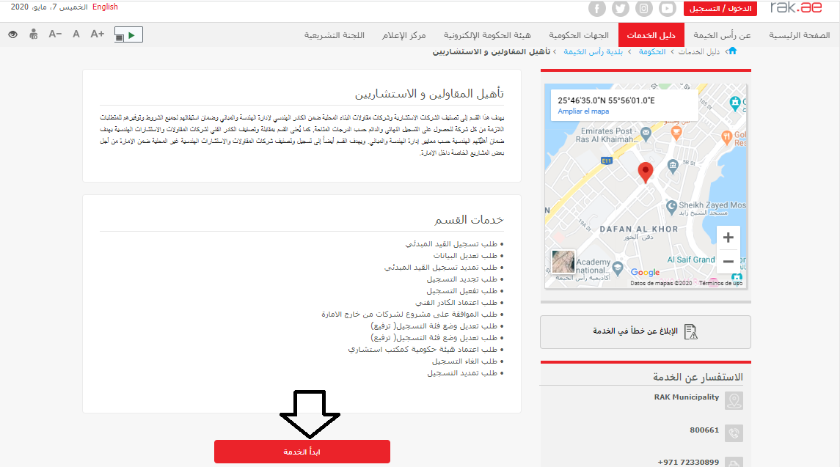
- ستظهر شاشة التسجيل التالية:
- قم بإدخال اسم المستخدم وكلمة المرور الخاصة بحسابك على الدخول الذكي.
- لتظهر شاشة قائمة خدمات التأهيل والتي تمكنك من إنشاء طلبات التأهيل المختلفة وتتبعها وتعديلها ودفع رسومها من خلال صفحاتها المختلفة:

- انقر صفحة "قائمة خدمات التأهيل" للتظهر قائمة الخدمات:

- انقر "طلب إلغاء التسجيل" ليظهر نموذج الطلب أسفل الشاشة ومنه ستتمكنك من انشاء الطلب وتقديمه:

ملاحظة هامة:
للتمكن من التقديم على خدمة إلغاء التسجيل، يجب على المتعامل أن يكون لديه شهادة تسجيل سابقة وشهادة أسم تجاري صادر من دائرة التنمية الاقتصادية أو لديه رخصه تجارية صادرة سابقة لتسجيل منشأته وتحديث بياناته بالنظام.
تتم عملية التسجيل إلكترونياً على رابط حكومة رأس الخيمة بتتبع الخطوات السابقة وصولاً لخدمات بلدية رأس الخيمة ←خدمات عامة←تحديث بيانات شريك الاعمال للشركات، عن طريق تقديم الوثائق التالية لتسجيل المنشأة:
- شهادة تسجيل سابقة أو شهادة تسجيل القيد المبدئي.
- نسخة من شهادة الاسم التجاري أو الرخصة التجارية.
- ملئ وثيقة بيانات الشركة وصاحب الترخيص/ المديرين / ممثلي الشركة
- هوية مالك الشركة والمدير
كما يجب على المتعامل تسجيل ممثل الشركة (مقدم الطلب " أحد الشركاء أو مالك الرخصة التجارية") من خلال إرفاق المستندات التالية:
  - إنشاء مستخدم إنترنت (ممثل شركة إلكترونية) وحساب الدخول الذكي عن طريق:
- التسجيل في الدخول الذكي ومسح الهوية وبصمة الإصبع على جهاز الدفع الذاتي باتباع الخطوات التي تم شرحها مسبقاً
- مطلوب هوية إماراتية سارية
  - تقديم خطاب تفويض من الشركة يتضمن اسم ممثل الشركة ورقم الهوية/جواز السفر ومعلومات الاتصال
  - تقديم رقم هوية ممثل الشركة/جواز السفر

إنشاء طلب إلغاء التسجيل
بعد وصولك لطلب إلغاء التسجيل من قائمة خدمات التأهيل سيظهر نموذج الطلب أسفل الشاشة ليمكنك من تعبئة الطلب وتقديمه كالتالي:

- في جزء معلومات عامة، قم بإدخال ملاحظاتك في حقل "ملاحظات":

- في جزء تفاصيل الشركة المقدمة للطلب، يظهر اسم الشركة و رقم تعريفها ورقم الهاتف المتحرك المسجلين باسم المستخدم الخاص بك في النظام تلقائيا بمجرد دخولك على الخدمة:
- قم بإدخال رقم الرخصة التجارية للشركة في الحقل الخاص بها، ثم انقر زر الادخال "Enter" على لوحة المفاتيح ليندرج تاريخ انتهاء الرخصة تلقائياً كالتالي:
- في جزء المرفقات، يجب عليك ارفاق كافة المستندات الإلزامية لإكمال الطلب، كما يمكنك تعديل كافة المرفقات (اضافة مرفق جديد أو حذف/استبدال المرفق الموجود).
- لتحميل المرفقات قم بالتالي:
  - انقر زر "اضافة مرفقات"، لتنبثق شاشة "اضافة المرفقات" والتي تمكنك من اختيار الوثيقة المطلوبة للتحميل:
  - قم باختيار نوع الوثيقة الواجب إرفاقها من القائمة المنسدلة لحقل "نوع المرفق":
ملاحظة: قم باختيار "مرفقات عامة" لإرفاق اي مستندات أخرى خاصة بالطلب.
  - قم بالوصول للملف الذي يحتوي على الوثيقة المطلوبة بالنقر على زر "Browse" ← ثم قم باختيار الوثيقة المطلوبة وانقر زر "اضافة" ← ليتم تحميل الوثيقة بنجاح.
  - قم بتكرار الخطوات السابقة لتحميل جميع المرفقات.
ملاحظة: في حال تم تحميل مرفق ما بالغلط، قم باختيار ذلك المرفق ثم انقر زر "مسح مرفق" ليتم ازالة من قائمة المرفقات.

- بعد تعبئة المعلومات المطلوبة في الطلب، يمكنك القيام بأحد الإجراءات التالية:
- "تقديم الطلب" لإكمال الطلب وتقديمه بشكل نهائي.
- أو حذف المدخلات التي قمت بها من خلال النقر على زر "مسح"
- انقر زر "تقديم الطلب " ثم أكد على التقديم في رسالة التأكيد التي ستعرض مباشرة.

لتظهر شاشة تؤكد أن الطلب قد تم تقديمه بنجاح وتعرض الرقم المرجعي للطلب (رقم الحالة المنشأة حديثاً) .

- يمكنك القيام بخدمة جديدة بالضغط على زر "رجوع".
- يمكنك طباعة الطلب بالضغط على زر "طباعة الطلب".

بعد تقديم طلبك بنجاح:
- ستحتاج للدخول مباشرة للصفحة "معاملاتي" للتتبع طلبك.
- ثم تدفع الرسوم المستحقة على الطلب ليتم ارسال الطلب للموظف المعني في إدارة الهندسة والمباني.
- يقوم بعدها الموظف بتدقيق الطلب وإما إعادته لك للتعديل، أو اعتماد الطلب.
- عند الاعتماد يتم اصدار شهادة إلغاء تسجيل الشركة.
ملاحظة: ستظهر شاشة مؤشر السعادة التالية لتمكنك من تقييم تجربتك في تقديم الطلبات الإلكترونية لإدارة المباني، قم بإختيار الوجه الذي يعكس مدى رضاك.
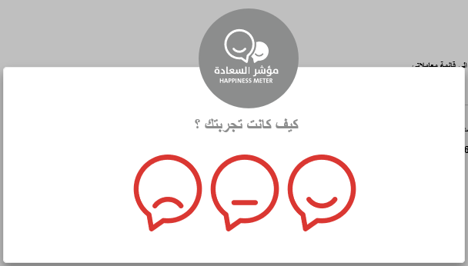

معاملاتي
عند ارسال طلب إلغاء التسجيل ودفع الرسوم المستحقة عليه، يتم إستلامه من الموظف المعني في إدارة الهندسة والمباني ليقوم بمراجعته وبناء عليه يقوم المنسق بأحد الاجراءات التالية:
- قبول الطلب وبعدها يتم اصدار شهادة إلغاء التسجيل.
- رفض الطلب مع بيان الأسباب.
- طلب تعديل الطلب وبعدها يتوجب عليك تعديل الطلب بحسب الملاحظات واعادة ارساله بعد التعديل، ليقوم الموظف بمراجعته مرة أخرى واتخاذ الإجراء المناسب بحقه.

ملاحظة: عند اتخاذ المنسق أي من الإجراءات السابقة، سيتم إشعار المتعامل بذلك من خلال إرسال رسالة نصية على هاتفه المتحرك ورسالة بريد الكتروني أيضا لتخبره بقبول طلبه مبدئياً وضرورة دفع الرسوم، ثم باعتماده ، أو رفضه، أو ضرورة تعديل طلبه لاحقاً .

يمكنك ايجاد الطلبات التي تم تقديمها ضمن صفحة "معاملاتي" عند طريق الوصول للبوابة الرسمية لحكومة رأس الخيمة على الرابط www.rak.ae كما هو موضح في الشاشة أدناه.

قم باختيار "دليل الخدمات" ثم قم باختيار "الحكومة":

قم بإختيار بلدية رأس الخيمة

قم باختيار إدارة الهندسة والمباني

قم باختيار تأهيل المقاولين والإستشاريين

انقر زر "إبدأ الخدمة" أسفل الشاشة:
ستظهر شاشة التسجيل التالية:
قم بإدخال اسم المستخدم وكلمة المرور الخاصة بحسابك على الدخول الذكي

تعرض صفحة " معاملاتي" جميع الطلبات والمعاملات التي قمت بارسالها الى إدارة الهندسة والمباني بحيث تكون في حالة "قيد الدفع" اذا لم تكن مدفوعة، أو "قيد مراجعة موظف التسجيل" لاتخاذ القرار بحقها.

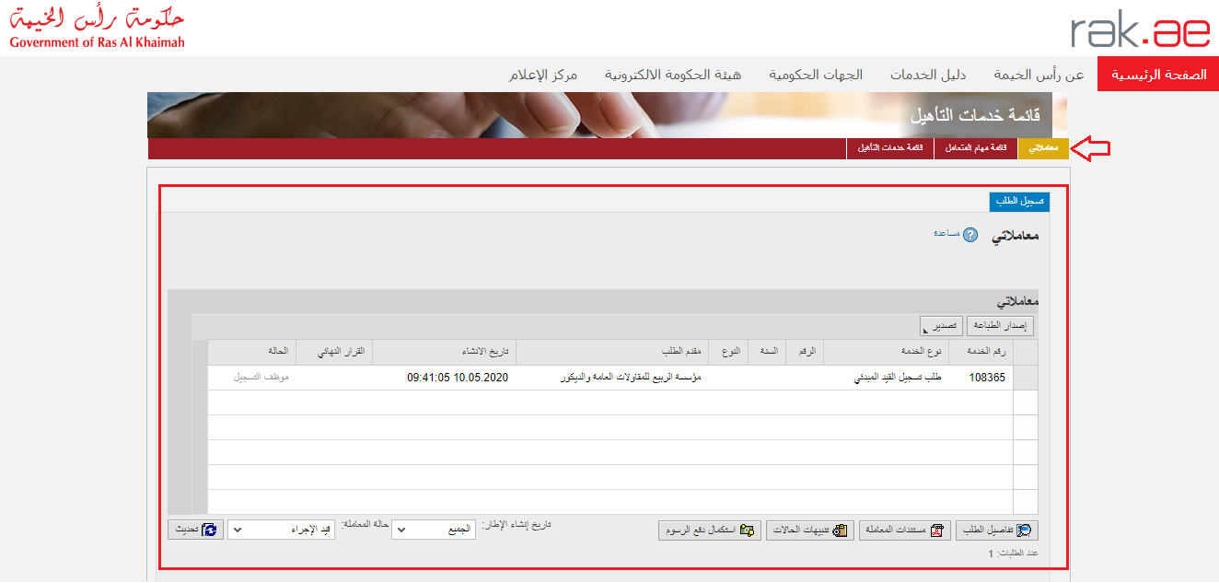
تعرض صفحة معاملاتي رقم الطلب/الخدمة، و نوعها، و مقدم الطلب، وتاريخ انشائها والقرار النهائي لها وحالتها.

ملاحظة: يمكنك القيام بالتالي لأي طلب/معاملة تم انشأها مسبقاً:
- الطباعة (كمستند PDF)
- تصدير المستند على شكل جدول اكسل (Excel files)
بمجرد اختيار الطلب والقيام بطباعته او تصديره لجدول اكسل ، سيقوم النظام تلقائيًا بإنشاء/ تنزيل المستند المطلوب.

- للإطلاع على تفاصيل الطلب، قم باختيار الطلب ثم انقر زر "تفاصيل الطلب"

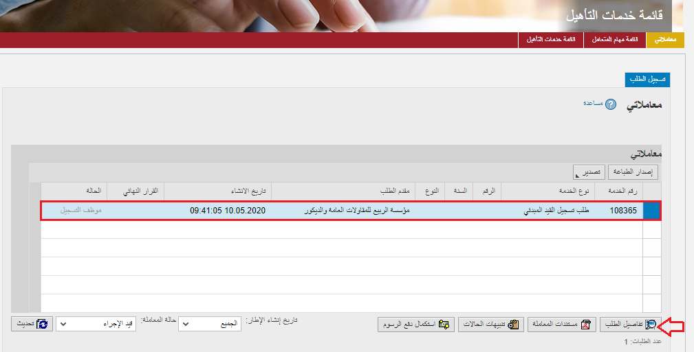

لتنبثق الشاشة التالية والتي تظهر كافة التفاصيل المتعلقة بالطلب:
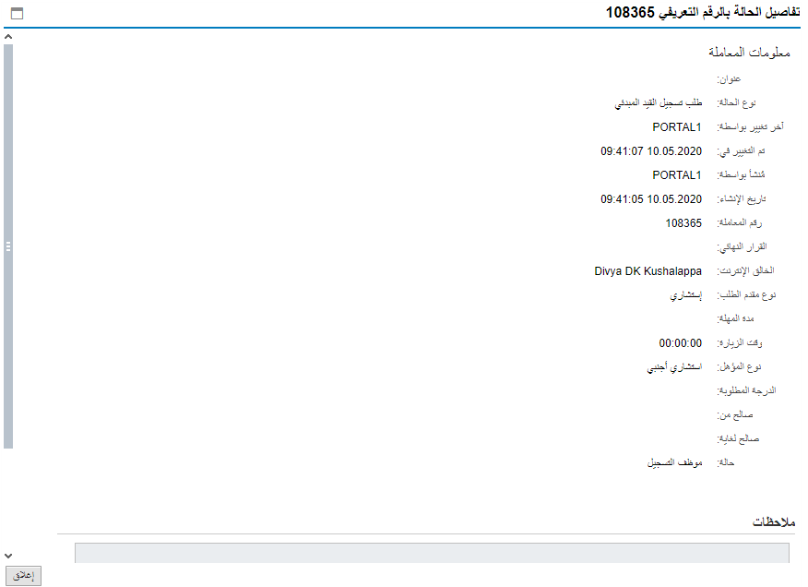

- للإطلاع على مستندات الطلب، قم باختيار الطلب ثم انقر زر "مستندات المعاملة":
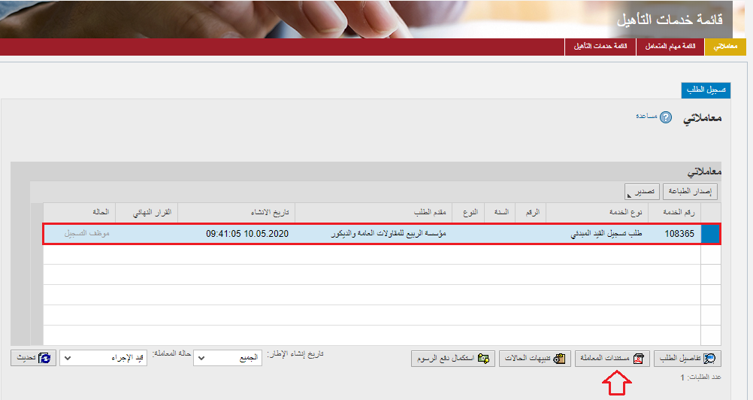

لتنبثق شاشة مرفقات الطلب التالية:
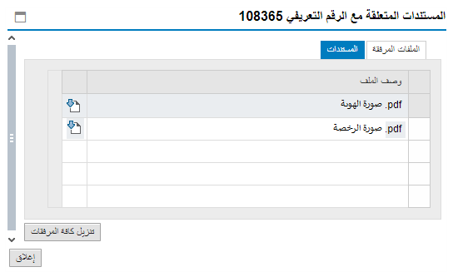
يمكنك الإطلاع على أي من المرفقات من خلال النقر على ايقونة التنزيل المحاذية للمرفق المطلوب أو يمكنك الاطلاع على كافة المرفقات من خلال النقر على زر "تنزيل كافة المرفقات" ليتم تنزيل كل المرفقات بملف مضغوظ (zip File) .

- للإطلاع على الاخطارات المتعلقة بطلب ما، قم باختيار الطلب ثم انقر زر "تنبيهات الحالات":

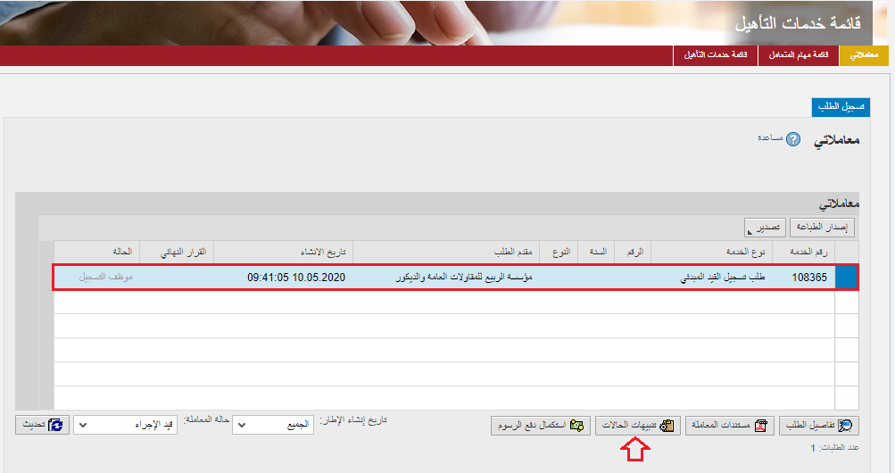

لتظهر شاشة الإخطارات التي صدرت بحق الطلب الذي قمت باختياره كالتالي:

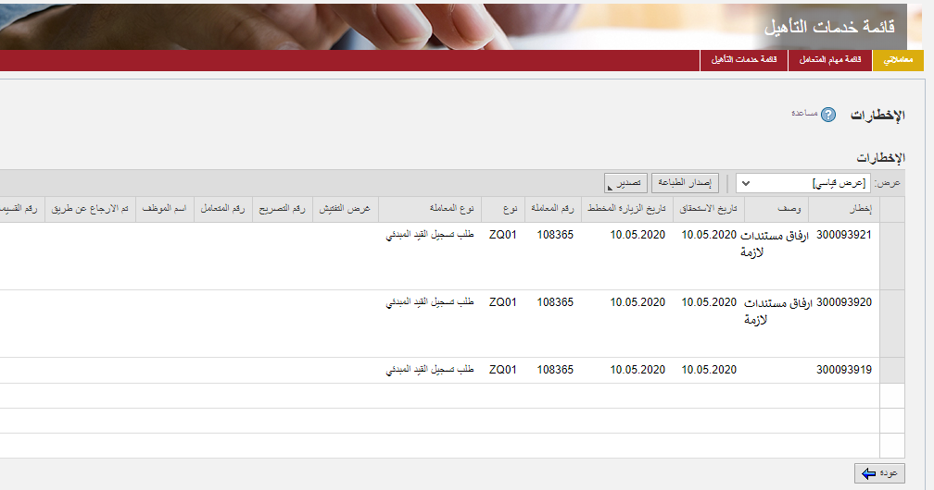
انقر زر "عودة" للرجوع لصفحة معاملاتي.

دفع رسوم الطلب
بعد تقديم طلبك مباشرة ستحتاج الى الوصول لصفحة "معاملاتي" لدفع الرسوم المستحقة على طلب إلغاء التسجيل الخاص بك ليتم بذلك ارساله الى موظف الإدارة المعني ليقوم بتدقيقه.
لدفع الرسوم قم باختيار الطلب الذي تود دفع رسومه (حيث يكون الطلب بحالة "قيد الدفع ")، ثم انقر زر "استكمال دفع الرسوم":

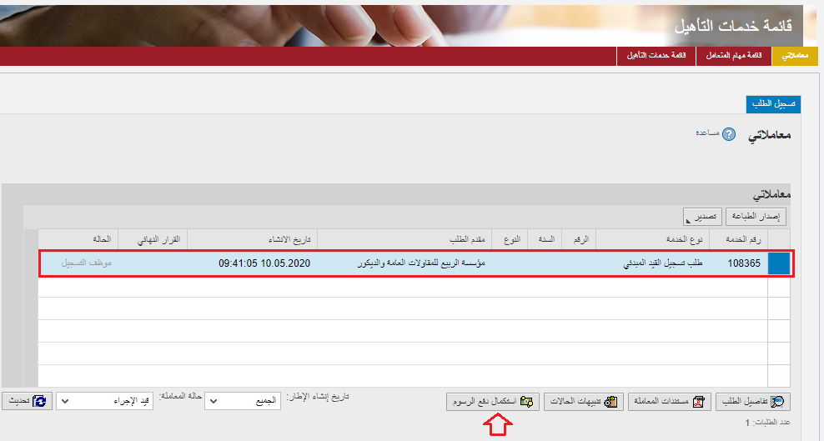

لتظهر شاشة دفع الرسوم كالتالي والتي تظهر المبلغ المتوجب دفعه:

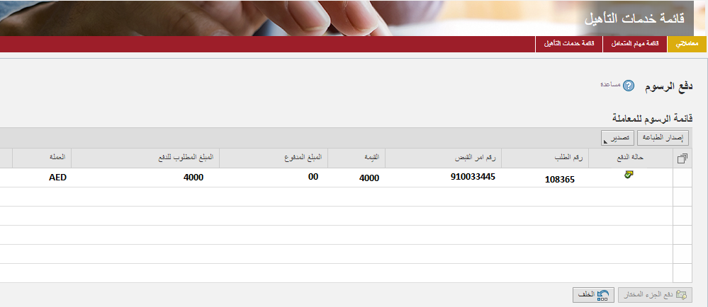
يمكنك اختيار الرسوم المرغوب بدفعها، ثم النقر على زر "دفع الجزء المختار" لتظهر شاشة قنوات الدفع والتي تمكنك من دفع الرسوم باستخدام قناة الدفع المرغوبة إما بالدرهم الإلكتروني أو بالبطاقة البنكية:
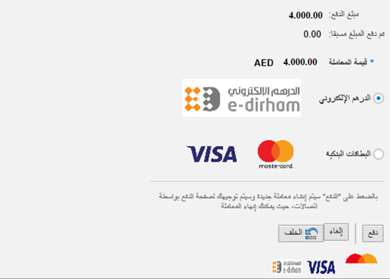
قم باختيار قناة الدفع الملائمة ثم انقر زر "دفع"، لمتابعة عملية الدفع الإلكتروني كالمعتاد.

مهام المتعامل
بعد تقديم الطلب ودفع رسومه ، سيتم عرض الطلب على الموظف المعني في إدارة الهندسة والمباني ليقوم بمراجعة الطلب واتخاذ القرار بحقه، وفي حال كان الطلب بحاجة للتعديل، سيقوم الموظف باعادته الى المتعامل ليقوم بتعديله ومن ثم اعادة ارساله مرة اخرى بعد التعديل.
يمكنك ايجاد الطلبات التي تم اعادتها للتعديل في صفحة "قائمة مهام المتعامل" على شكل اخطارات.
للوصول لصفحة قائمة مهام المتعامل قم باتباع نفس الخطوات التي قمت بها للوصول لصفحة معاملاتي ثم انقر صفحة " قائمة مهام المتعامل".
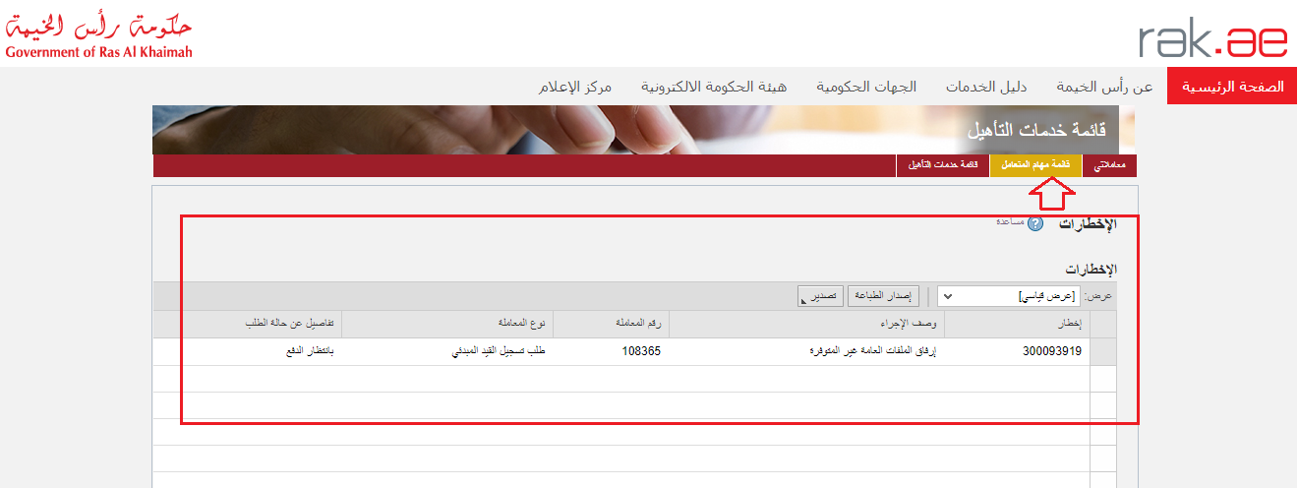
لتعديل طلب ما من الاخطارات، اتبع الخطوات التالية:
- انقر على زر تغيير المحاذي للطلب المرغوب بتعديله في عمود مهام المتعامل.
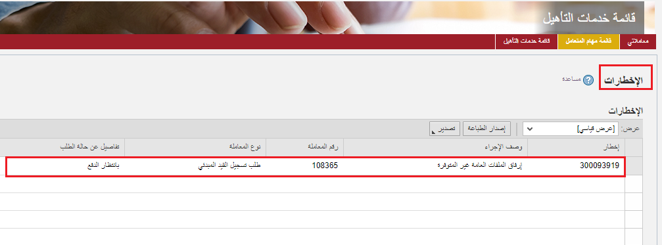
لتظهر شاشة "مهام المتعامل" التالية:
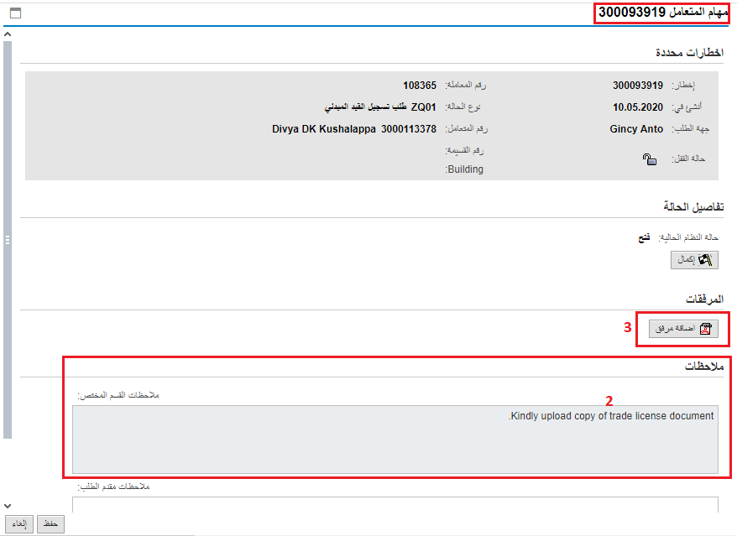
- اقرأ الملاحظات المرسلة من موظف إدارة المباني في حيز الملاحظات.
- انقر زر "اضافة مرفق" لتظهر شاشة المرفقات كالتالي:
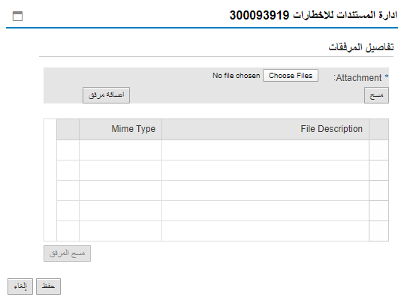
    - انقر زر "choose file " ثم قم باختيار الملف المطلوب ارفاقه.
    - انقر زر "رفع الملف" ليتم اضافته في قائمة المرفقات
    - في حال رغبت بمسح مرفق ، قم باختياره من القائمة ثن انقر زر "مسح مرفق"
- قم بارفاق المستندات بحسب المطلوب.
- بعد اجراء التعديلات، انقر زر "حفظ"، لتعود مباشرة لشاشة مهام المتعامل كالتالي:
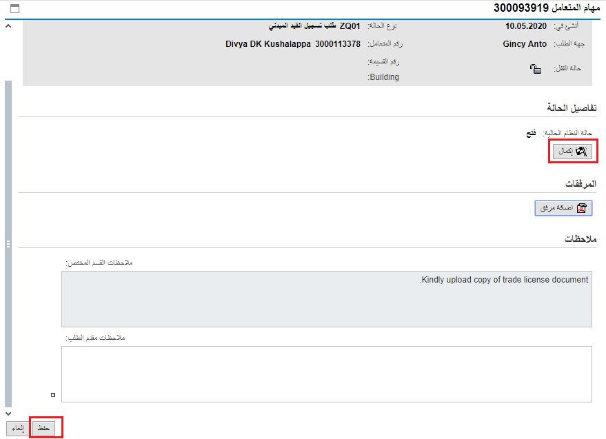
- انقر زر "إكمال" ثم زر "حفظ" لاعادة ارسال الطلب لموظف ادارة المباني للمراجعة، وبذلك يختفى الطلب من صفحة الاخطارات.
بعد الموافقة النهائية سيتم اشعارك بواسطة رسالة قصيرة على هاتفك المحمول و بريد الالكتروني باعتماد طلبك مع ارفاق نسخة الكترونية من شهادة إلغاء تسجيل الشركة حيث تستطيع تحميل نسخة إلكترونية منها.

